v0.1：初始版本 2020-6-1
v0.2：初始版本 2020-6-2
v0.3：修改lora模块物料编码
名称 | 物料编码 | 数量 | 备注
主机箱 |  | 1
电源线 |  | 1
插排 |  | 1
上行传感器 | DZXC03000098 | 1 | 薄的
下行传感器 | DZXC03000098 | 1 | 薄的
平层感应器 | DZXC03000100 | 1 | 厚的
开关门传感器 | DZCZ05000079 | 1
隔磁板 | JGWG00000355 | 1
隔磁板支架 | JGWG00000508 | 1 | M6螺丝一套，22mm
LORA模组 | DZMK07000006 DZMK00000111 | 1 | 一套包括模块 天线 串口线 电源线
轧带固定器 | DHFL00000040 | 5
L型支架 | GWX01004679 | 1 | 一套5件
工字形支架 |  | 2 | 10套M5螺丝，包括螺帽 垫片 螺母
三菱电梯按键译码板 | DZCP00000249 | 2 | 选配
按键线 |  | 每层楼一根 | 选配，需要和梯控按键线焊接
图片：
- 主机箱 电源线 插排各一个
- 上行 下行 平层 四个传感器，上下行配薄的，平层配厚的U型
- 开关门传感器
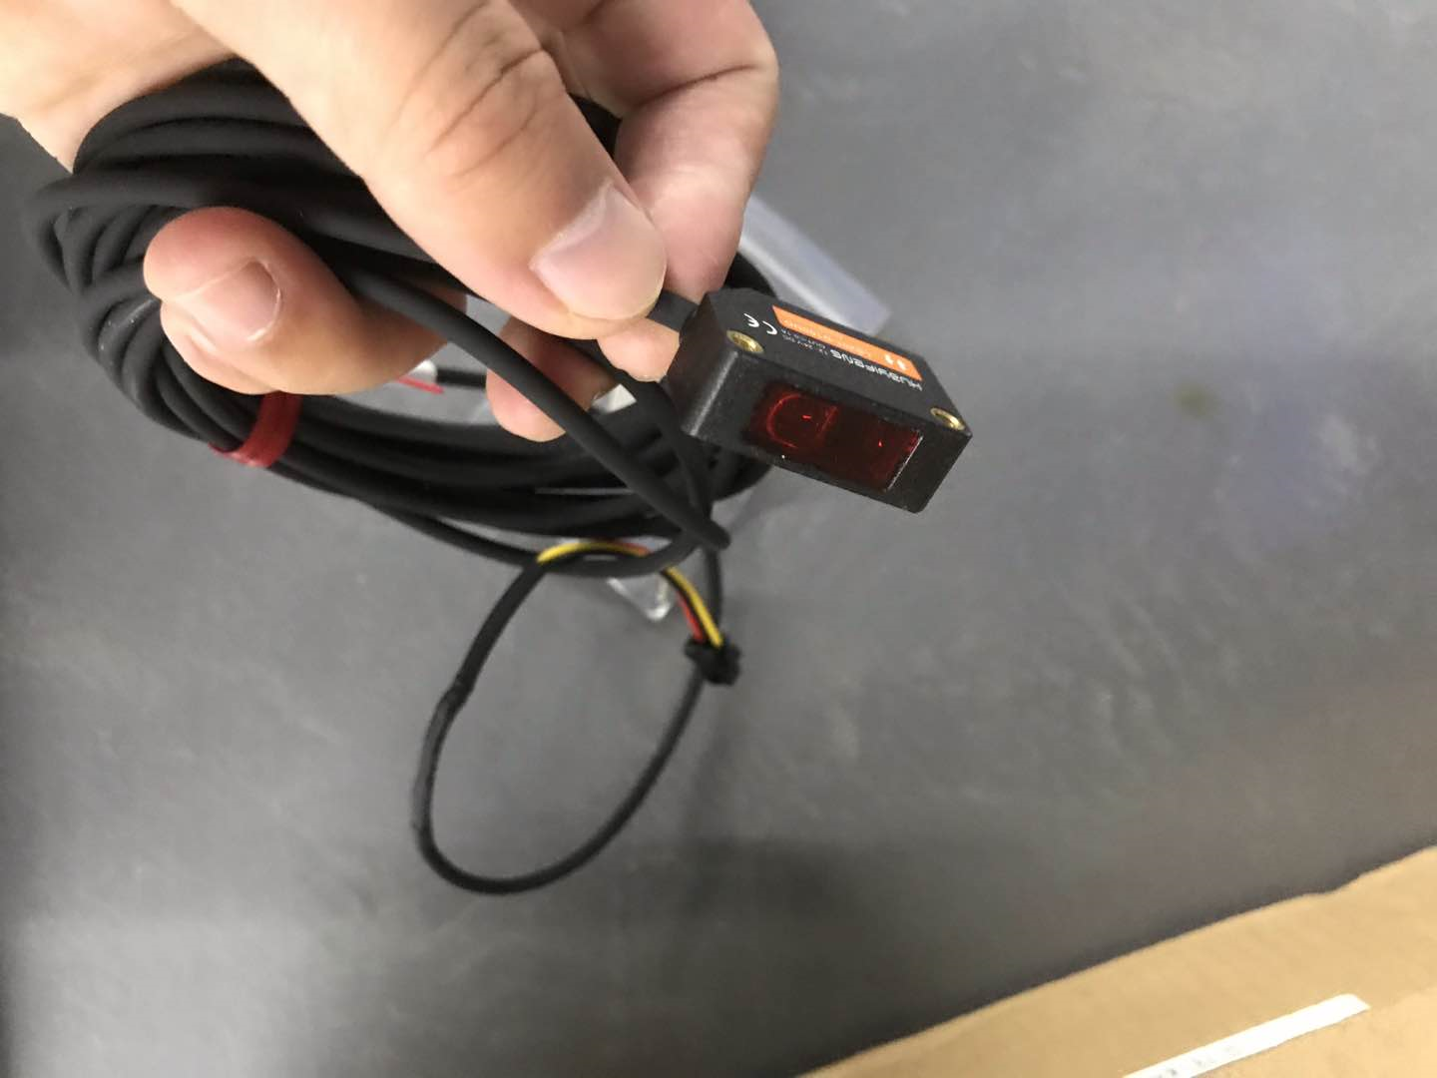
3. 隔磁板
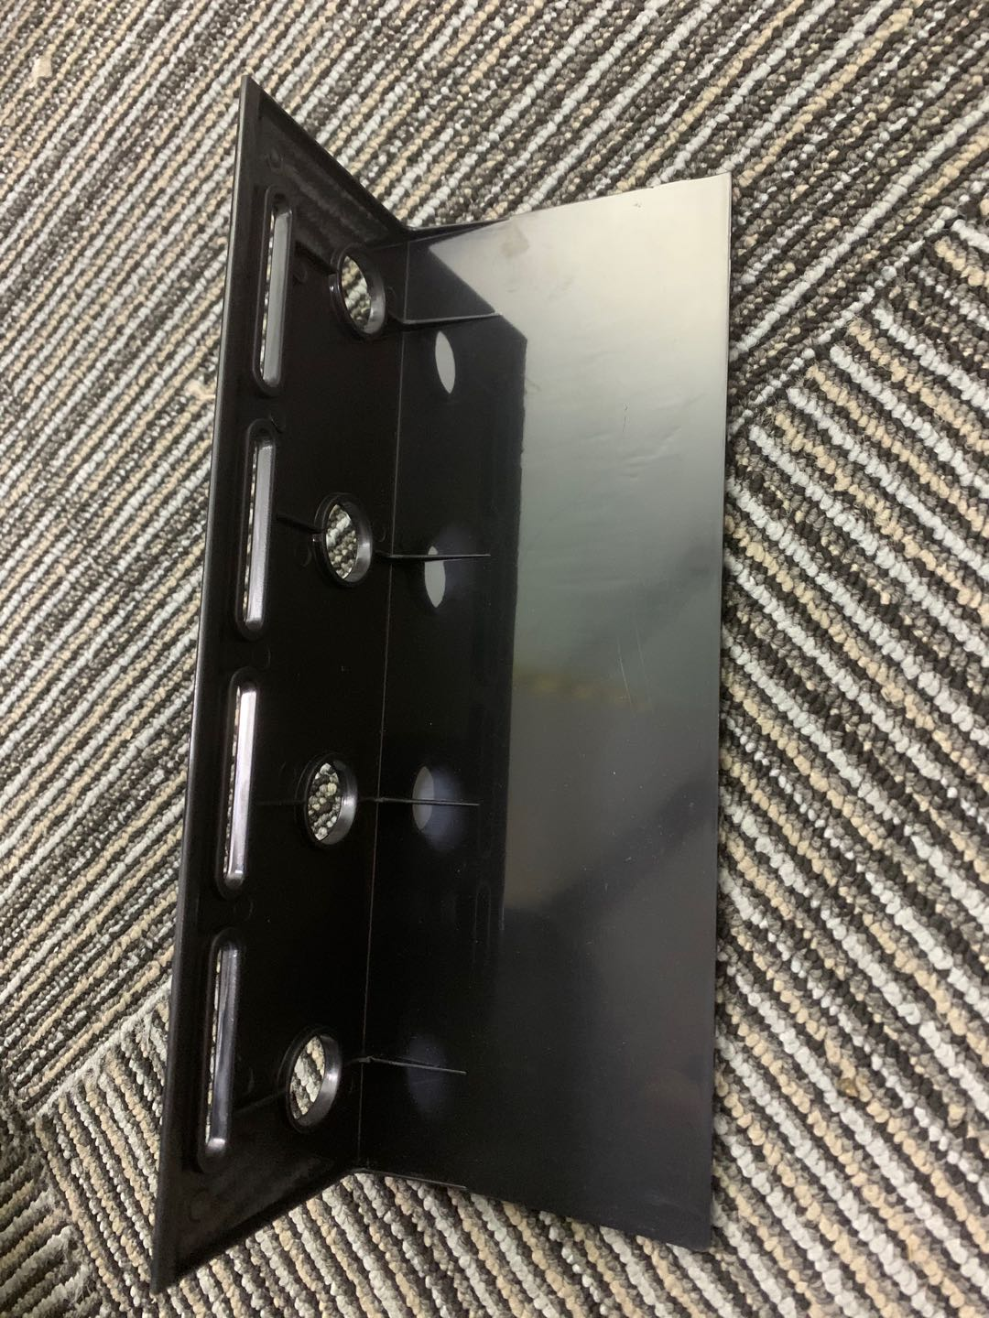
4. 扎带固定座
5. lora一套
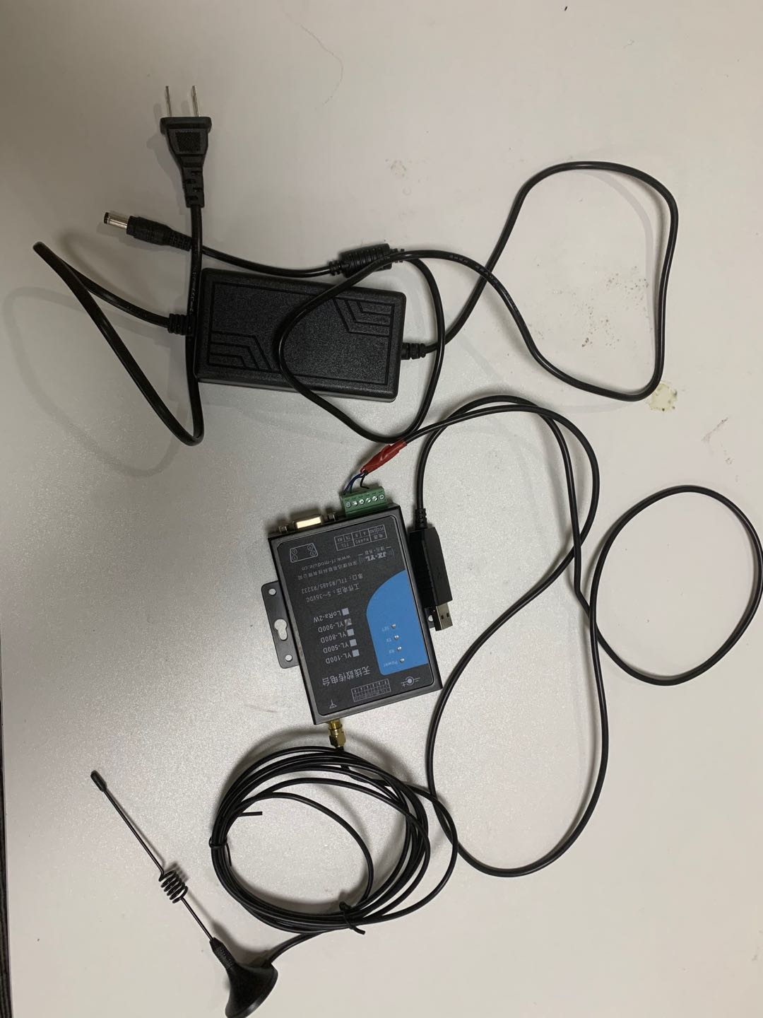
- L型支架
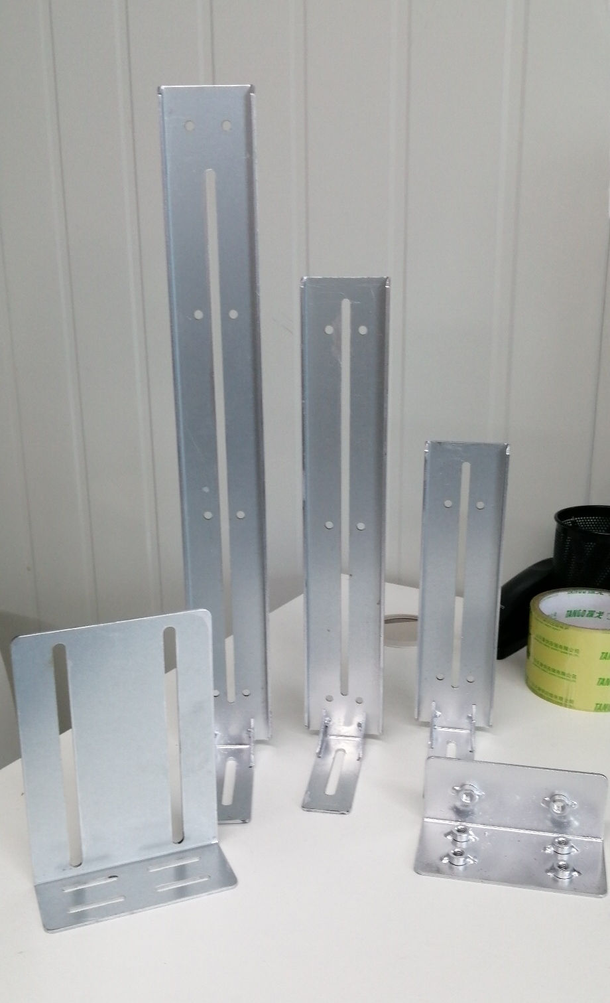
- 隔磁板支架
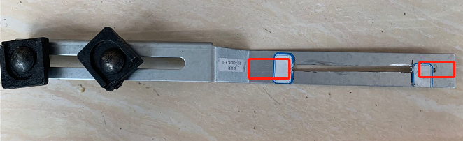
- 工字形支架
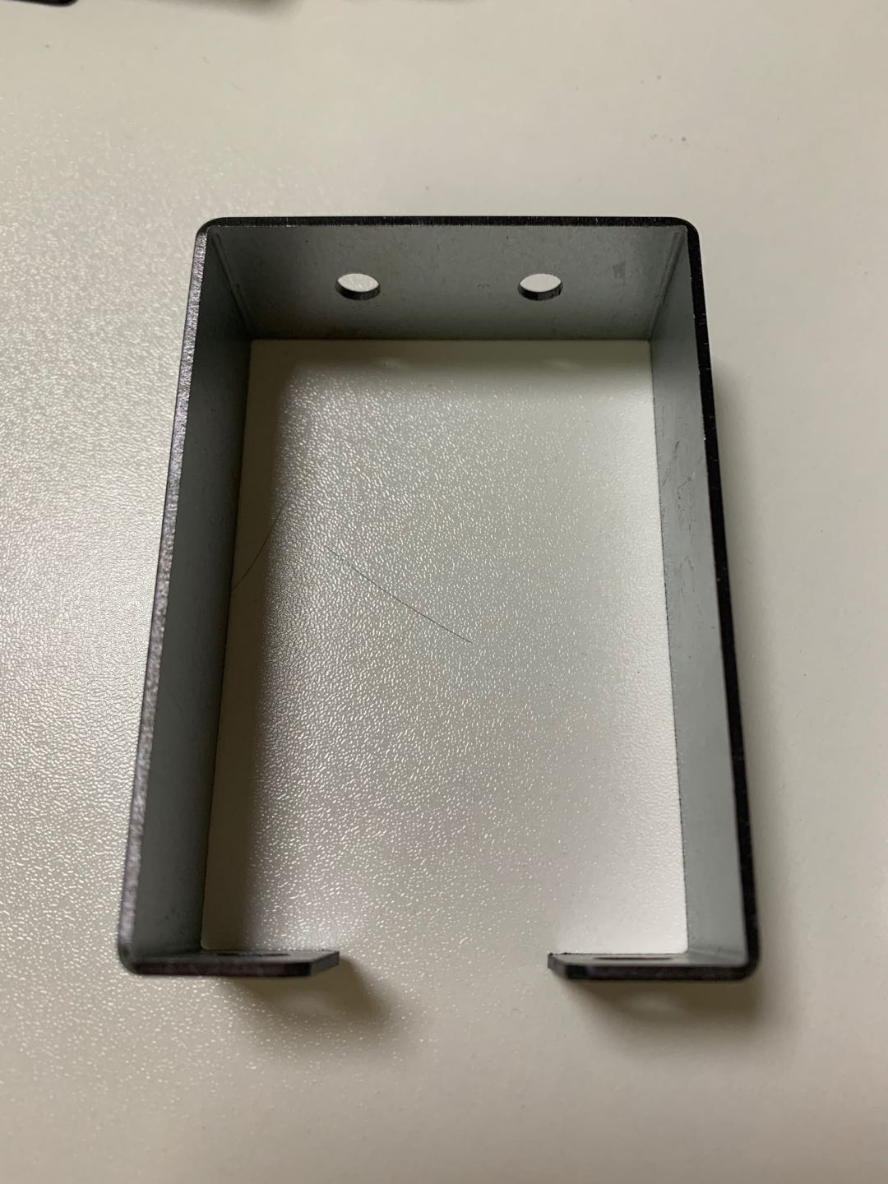
- 三菱电梯按键译码板
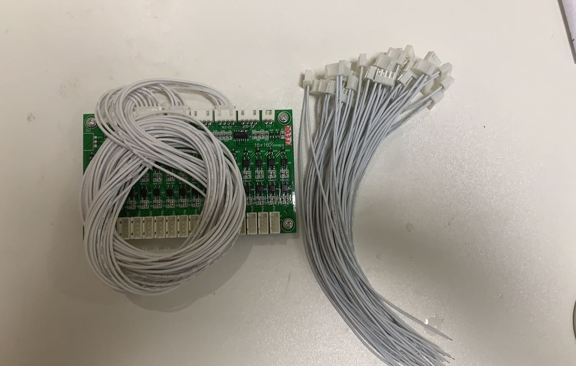
左边的线3根，6pin一根，4pin两根，右边的线每个板16根线

